Imię i nazwisko ucznia:
Numer szkoły:

XIV EDYCJA
MIĘDZYSZKOLNEGO KONKURSU
WIEDZY ZINTEGROWANEJ „JUŻ TO WIEM”
DLA KLAS TRZECICH

HASŁO KONKURSU:
„Wspólna przestrzeń bez barier”

Przed Tobą zestaw ciekawych zadań. Uważnie czytaj wszystkie polecenia. Zadania możesz rozwiązywać w dowolnej kolejności. Nie martw się, jeśli nie potrafisz od razu rozwiązać któregoś
z nich. Przejdź do następnego. Do problemowego polecenia wrócisz później.
Życzymy powodzenia!

- Przeczytaj uważnie tekst, a potem odpowiedz pełnymi zdaniami na pytania dotyczące tekstu.

Wózek inwalidzki jest to pojazd przeznaczony dla osób, które mają problemy z poruszaniem się. Dzięki niemu osoby z niepełnosprawnością ruchową są zdolne do radzenia sobie w życiu codziennym, podróżowaniu, jak również są w stanie uprawiać sporty wyczynowe. Nie znamy jednak dokładnie historii jego powstania. Według historyków fotel na kołach, o którym możemy powiedzieć, że spełniał w dawnych czasach funkcję wózka inwalidzkiego pochodził podobno z Chin albo z Grecji, świadczą o tym malowidła tam odnalezione. W XIX wieku skonstruowano natomiast pierwsze konstrukcje składane, które były bardzo lekkie i wygodne w użytkowaniu. Obecnie na rynku dostępne są specjalistyczne wózki elektryczne dostosowane do indywidualnych potrzeb swoich użytkowników. W dzisiejszych czasach popularne stały się też wózki sportowe. Osoby niepełnosprawne dzięki nim mogą uprawiać wiele dyscyplin sportowych, m.in. koszykówkę, piłkę ręczną, rugby, czy tenis stołowy w których osiągają sukcesy.
- Jak według historyków wyglądały pierwsze wózki inwalidzkie?

- Skąd pochodzą pierwsze wózki inwalidzkie?

- Kiedy skonstruowano pierwsze wózki składane?

- Jakie dyscypliny sportowe mogą uprawiać niepełnosprawni na wózkach?
Punkty
…/4

- Zakreśl pętlą prawidłowo zapisane skróty.
i tak dalej | itp. | itd.
doktor | dok. | dr
dyrektor | dyr. | dr
liczba mnoga | lm | l.mn.
Szanowna Pani | Sz. P. | Szan. P.
grosz | g. | gr
Punkty
…/6

- Przeczytaj tekst o jednym króliku. Napisz ten sam tekst o kilku królikach. Zapisz zmieniony tekst.
Królik jest zwierzęciem, które nie pije wody, ale chętnie je sałatę i marchew. Lubi też trawę. Gdy ucieknie z klatki, trudno go złapać.
Punkty
…/5

- Po przeczytaniu tekstu wstaw znaki interpunkcyjne.
Hanka chciała kupić herbatę sok malinowy sok pomarańczowy wodę mineralną i jogurt Chciała zapłacić gotówką ale nie miała tyle pieniędzy Musiała zastanowić się co wybrać a z czego zrezygnować Wiedziała że czeka ją trudny wybór Zastanawiała się czy wybrać sok malinowy czy pomarańczowy Wyszła ze sklepu kiedy dokonała wyboru i zapłaciła za zakupy
Punkty
…/5

- Zamaluj kwadrat przy punktach, w których kolejność przysłówków pasuje do podanego schematu stopniowania.
3
chłodniej, najchłodniej, chłodno ---------
2
wesoło, weselej, najweselej ----------
1
najwyżej, wyżej, wysoko ----------
Punkty
…/3

- Przeczytaj propozycję stwierdzeń następnie zaznacz X czy zdanie jest prawdziwe, czy fałszywe.
stwierdzenie | prawda | fałsz
odcinki prostopadłe tworzą kąty proste
100m = 1000m
prostokąt ma dwie pary boków równych i równoległych
obwód figury to suma długości jej boków
każdy rok kalendarzowy ma tyle samo dni
Punkty
…/5

- Napisz rozwiązania i odpowiedzi
Michał chce kupić komputer za 960 zł. Co miesiąc dostaje od taty 50 zł, a od babci o 20 zł mniej. Ma już 400zł. Za ile miesięcy może kupić ten komputer? Ile w sumie miesięcy potrzebował na zebranie całej kwoty potrzebnej na zakup komputera?

Punkty
…/4

- Napisz rozwiązania i odpowiedzi
Rodzina Kowalskich wyruszyła na majówkę. Podróżowali rowerami w trzech etapach. W pierwszym etapie przejechali 12 km, w drugim i trzecim po tyle samo, ale w sumie trzy razy więcej niż w pierwszym. Ile kilometrów przejechali w trzecim etapie, a ile podczas całej majówki?

Punkty
…/4

- Napisz rozwiązanie i odpowiedź
Rodzice Ewy i Kasi mają obok siebie działki o tej samej długości ogrodzenia. Działka rodziców Ewy jest prostokątem o wymiarach 60 m i 20m.Działka rodziców Kasi jest w kształcie kwadratu. Jakie ma wymiary działka rodziców Kasi?

Punkty
…/4

- Wpisz w okienka takie liczby, aby wszystkie nierówności były spełnione.

20<7· · <4 · <30
Punkty
…/4
30< ·8 < 40 < 5· <50

- Oblicz

8 · 9 – 7 · 6 =
8 ·11 + 8 ·9 =
34 + 12 · 3=
145 – 45 : (17 – 8)=
Punkty
…/5
14 + (12 + 48 : 4) =

- Połącz odgadnięte nazwiska kompozytorów z ich imionami.
Ludwik van Mozart

Fryderyk Bach

Wolfgang Amadeusz Chopin

Jan Sebastian Beethoven
Punkty
…/4

- Zapisz jakie jest metrum w tych sześciu taktach.
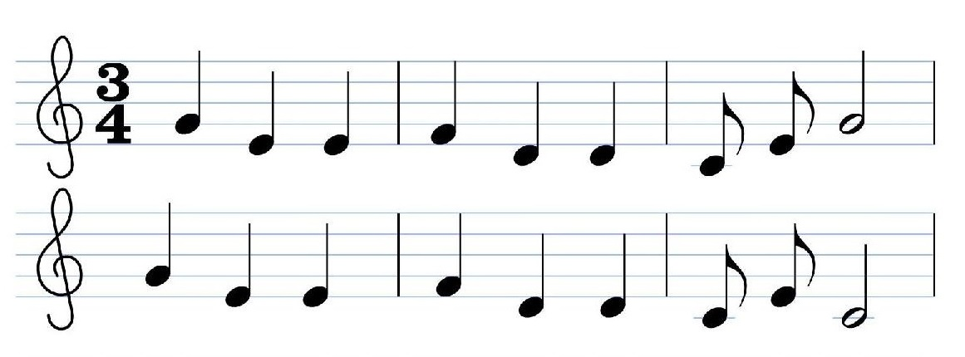

Punkty
…/2

- Wybierz prawidłową odpowiedź i pokoloruj odpowiednie okienko.

1. Bursztyn powstał z:
a) obumarłych szczątków roślin,
b) lawy wulkanicznej,
c) żywicy drzew iglastych

2.Gospodarstwo rolne, które specjalizuje się w określonej produkcji np. drobiu to:
a) farma
b) ferma
c) fabryka

3. Elementy pogody to:
a) kierunek i siła wiatru, grawitacja, mgła
b) tęcza, temperatura, krajobraz,
c) temperatura, zachmurzenie, opady

4.Przyrzad,który służy do wyznaczania kierunków w przestrzeni, to:
a) kompas
b) mapa,
c) termometr

5.Wiatry o niszczycielskiej sile, stanowiące zagrożenie dla środowiska to:
a) halny, huragan
b) zefir, huragan
Punkty
…/5
c) bryza, huragan

- Podkreśl zdania prawdziwe:
Dzięki hodowli krów ludziom nie brakuje mleka i jego przetworów.
Skóry pozyskiwane z hodowli świń wykorzystywane są do produkcji obuwia.
Głównym surowcem pozyskiwanym z hodowli kur są jaja i pierze.
Do obowiązków hodowcy należy m.in. zaopatrzenie zwierząt w pożywienie i wodę.
Wełna pozyskiwana w wyniku hodowli owiec jest wykorzystywana do produkcji jedwabiu.
Punkty
…/5

- Skreśl zdania fałszywe:
Opady i osady są uzależnione od temperatury.
Szron powstaje po rozpuszczeniu się płatków śniegu.
Gołoledź ułatwia kierowcom poruszanie się po jezdni.
Grad to lodowe kulki, które mają średnicę większą niż 5 mm.
Mgła jest chmurą, która swoją podstawą sięga powierzchni ziemi.
Szadź powstaje z mgły po znacznym spadku temperatury.
Punkty
…/6
- Uzupełnij poniższe zdania.

Ze względu na czas wysiewu zboża dzielimy na ………. i ……….. .
Zboża siane wiosną to zboża …………… .
Zboża siane jesienią to zboża …………… .
Ziemniaki i buraki to rośliny ………………….. .
Punkty
…/6
Len i konopie to rośliny …………………. .
Rzepak, słonecznik, soja to rośliny ……………………. .

- Połącz nazwę rośliny z odpowiednim kwiatostanem.

owies żyto jęczmień kukurydza

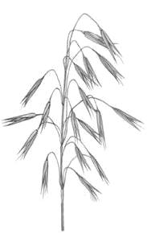
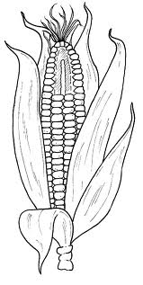
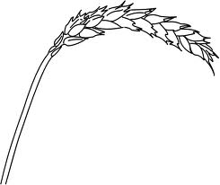

KŁOS KOLBA WIECHA

Punkty
…/4

- Uzupełnij zdania:
Częścią jadalną pietruszki i marchewki są ……………………………….
Częścią jadalną kalafiora jest………………………………………………..
Częścią jadalną ziemniaka jest ……………………………………….……
Płatki owsiane wytwarza się z ……………………………………………….
Kaszę jęczmienną wytwarza się z .....................................................
Kasza manna powstaje z ……………………………………………………..
Punkty
…/6

- Oceń prawdziwość każdego zdania. Pokoloruj ramkę z wyrazem PRAWDA lub FAŁSZ
Lipiec i sierpień mają po 31 dni. PRAWDA FAŁSZ
Styczeń występuje w pierwszym kwartale roku. PRAWDA FAŁSZ
Tuż przed listopadem jest wrzesień. PRAWDA FAŁSZ
Wtorek jest między środą a czwartkiem. PRAWDA FAŁSZ
Kwiecień i maj to miesiące wiosenne. PRAWDA FAŁSZ
Punkty
…/5

- Napisz znak x w okienkach obok nazw obiektów, które mogą być pomnikami przyrody.
stare drzewo
wodospad
wieżowiec
leśniczówka
jaskinia
Punkty
…/5

- Uzupełnij zdania .
Mama mojej mamy to dla mnie …………………….
Siostra mojej mamy to dla mnie…………………….
Córka moich rodziców to dla mnie…………………
Punkty
…/3

- Które dzieci zachowują się właściwie w trakcie śpiewania hymnu? Pokoloruj odpowiednią ramkę:

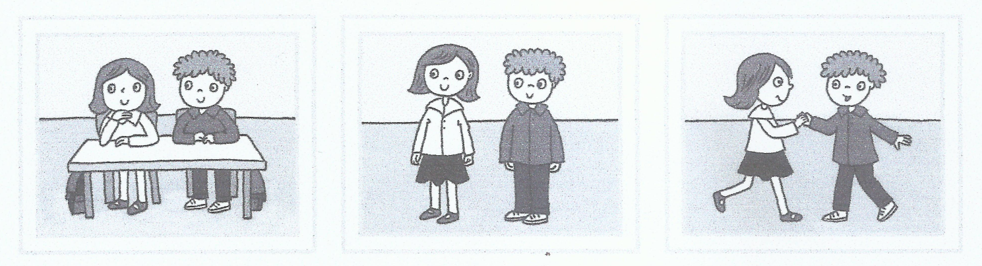
Punkty
…/1

- Aby w tekście zapisać wielką literę muszę nacisnąć na klawiaturze przycisk. Zamaluj właściwą odpowiedź.
Shift | Enter | Alt

Punkty
…/1

- Aby w tekście zrobić przerwę pomiędzy wyrazami użyję przycisku na klawiaturze Zamaluj właściwą odpowiedź.

Alt | Spacja | Backspace

Punkty
…/1

- Napisz znak x w okienku obok obrazka, który przedstawia kukiełkę.

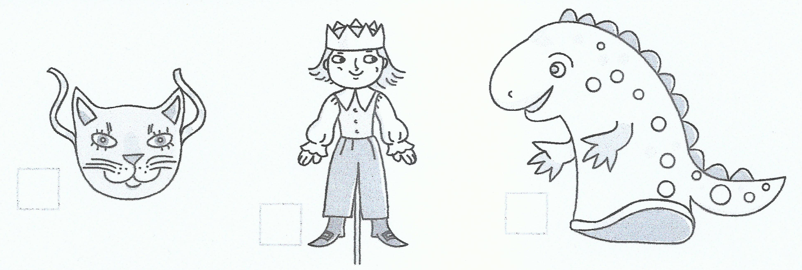
Punkty
…/1

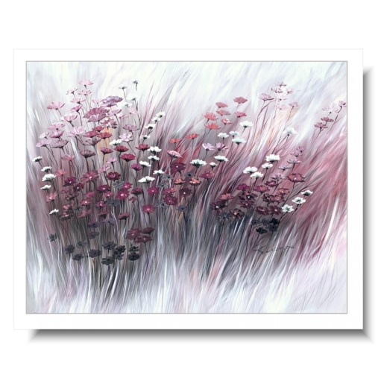
- Połącz liniami obrazki z odpowiednimi podpisami
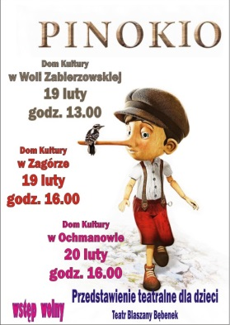
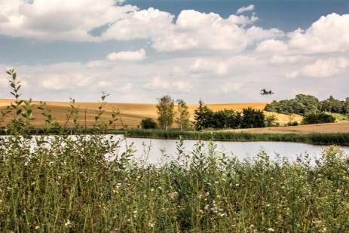

Plakat Obraz Fotografia
Punkty
…/3

BRUDNOPIS

